SKRIPSI
GAMBARAN FAKTOR YANG MEMPENGARUHI DIABETES MELITUS GESTASIONAL DI POLI HAMIL RUMAH SAKIT UMUM HAJI SURABAYA



OLEH :
NUUR FADHILAH
20141660059

PROGRAM STUDI S1 KEPERAWATAN
FAKULTAS ILMU KESEHATAN
UNIVERSITAS MUHAMMADIYAH SURABAYA
2018
SKRIPSI

GAMBARAN FAKTOR YANG MEMPENGARUHI DIABETES MELITUS GESTASIONAL DI POLI HAMIL RUMAH SAKIT UMUM HAJI SURABAYA
Untuk memperoleh Gelar Sarjana Keperawatan (S.Kep.) Pada Program Studi NERS Fakultas Ilmu Kesehatan Universitas Muhammadiyah Surabaya



Oleh : Nuur Fadhilah
Nim : 20141660059

PROGRAM STUDI S1 KEPERAWATAN
FAKULTAS ILMU KESEHATAN
UNIVERSITAS MUHAMMADIYAH SURABAYA
2018

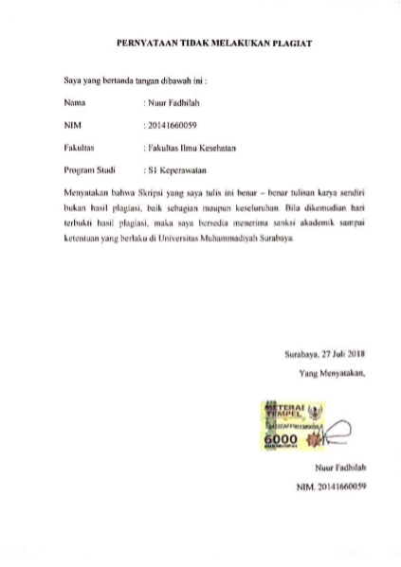
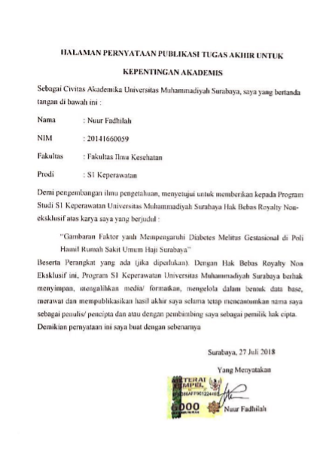

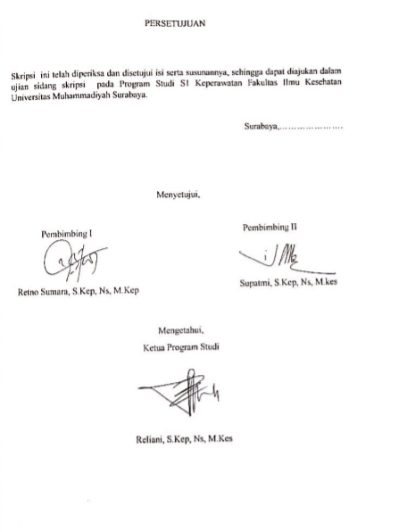

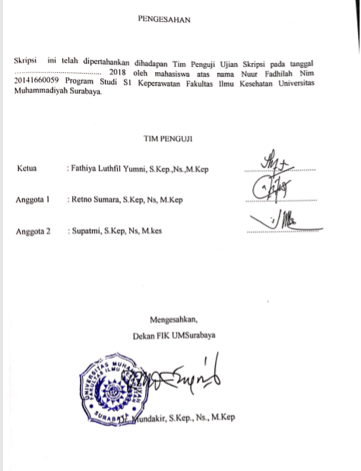

KATA PENGANTAR

Alhamdullilah, puji syukur kami panjatkan kehadirat Allah SWT atas rahmat dan hidayah-Nya sehingga penulis dapat menyusun dan menyelesaikan Skripsi ini. Dalam proses penyusunan Skripsi ini tentunya tak luput dari bantuan semua pihak yang bersedia membimbing dan membantu dengan tulus ikhlas.
Skripsi ini bertujuan untuk mengetahui gambaran faktor yang mempengaruhi diabetes melitus gestasional di Rumah Sakit Umum Haji Surabaya. Sehingga pada kesempatan ini akan dipaparkan tentang penelitian yang berjudul “Gambaran Faktor yang Mempengaruhi Diabetes Melitus Gestasional Di Poli Hamil Rumah Sakit Umum Haji Surabaya”.
Penulis menyadari bahwa Skripsi ini belum sempurna, maka penulis mengharapkan saran dari kritik untuk membangun dari semua pihak demi perbaikan Skripsi .
Demikian sebuah pengantar sederhana dari penulis semoga Skripsi ini bermanfaat bagi pembaca serta menambah pengetahuan pada bidang kesehatan.

Surabaya, 27 Juli 2018

Penulis

UCAPAN TERIMAKASIH
Alhamdulillah hi rabbil alamin
Segala puji bagi Allah SWT yang telah memberikan rahmad berupa kesehatan jasmani dan rohani sehingga peneliti mampu menyelesaikan penelitian ini dari awal proses hingga tersusunnya tugas akhir skripsi. Skripsi ini merupakan salah satu syarat dalam menempuh ujian akhir Program Studi S1 Keperawatan Fakultas Ilmu Kesehatan di Universitas Muhammadiyah Surabaya tahun 2018 dengan judul Gambaran Faktor yang mempengaruhi Dibetes Melitus Gestasional pada Ibu di Poli Hamil RSU Haji Surabaya.
Dalam penyusunan skripsi ini peneliti banyak mendapatkan dukungan dan bimbingan dari berbagai pihak, oleh karenanya peneliti mengucapkan terima kasih kepada :
- Bapak Dr. dr Sukadiono, MM selaku Rektor Universitas Muhammadiyah Surabaya.
- Bapak Dr. Mundzakir, S.Kep., Ns., M.Kep selaku Dekan Fakultas Ilmu Kesehatan Universitas Muhammadiyah Surabaya.
- Ibu Dr. Pipit Festi, S.KM., M.Kes selaku Wakil Dekan I Fakultas Ilmu Kesehatan Universitas Muhammadiyah Surabaya.
- Bapak Suyatno Hadi S, S.Kep., Ns., M.Ked. Trop selaku Wakil Dekan II Fakultas Ilmu Kesehatan Universitas Muhammadiyah Surabaya.
- Ibu Reliani, S.Kep., Ns., M.Kes. selaku Kaprodi S1 Keperawatan Fakultas Ilmu Kesehatan Universitas Muhammadiyah Surabaya.
- Terimakasih kepada Kepala Bidang Rawat Jalan RSU Haji Surabaya yang telah memberikan izin kepada saya untuk melakukan penelitian di Poli Hamil.
- Ibu Retno Sumara, S.Kep., Ns., M.kep selaku dosen Pembimbing Satu saya dalam penyusunan skripsi ini, beliau senantiasa meluangkan waktu untuk membimbing dan mengarahkan jalannya penelitian, memberi motivasi dan semangat kepada saya.
- Ibu Supatmi S.Kep., Ns., M.Kes selaku dosen Pembimbing Dua saya dalam penyusunan skripsi ini, beliau senantiasa meluangkan waktu untuk membimbing dan mengarahkan jalannya penelitian, memberi semangat, memotivasi dan membuat saya rajin bimbingan.
- Ibu Fathiya Luthfil Yumni, S.Kep.,Ns.,M.Kep selaku dosen Penguji saya dalam penyusunan skripsi ini, beliau senantiasa meluangkan waktu untuk membimbing dan mengarahkan jalannya penelitian serta meberi motivasi dan semangat kepada saya.
- Saya ucapkan banyak terima kasih kepada kedua Orang Tua. Bapak Busroni, S.Pd dan Erniati Makaramah, S.H. terima kasih mamah dan papah selalu memberikan dukungan motivasi, moril dan materi. Terima kasih atas Do’a yang selalu dipanjatkan untuk Fadhilah dan terima kasih atas yel-yel semangat walaupun hanya via suara. Sekali lagi terimakasih ya mah pah Fadhilah merasa sangat beruntung memiliki orang tua hebat seperti mamah dan papah. I love you.
- Saya ucapkan terima kasih kepada mbak Wulan dan Mbak Risa yang membantu dalam kelancaran pengurusan perizinan penelitian dan selama proses penelitian.
- Terimakasih saya ucapkan untuk keluarga saya, yang selalu menanyakan kapan libur sehingga saya termotivasi untuk menyelesaikan penelitian ini dengan semangat.
- Terimakasih untuk sahabat saya, Mutya dan Nia yang selalu mendengarkan keluh kesah saya, selalu menjai tempat cerita. Semoga ada kesempatan buat kita untuk ketemu lagi.
- Terimakasih untuk teman seperjuangan saya, Rintis, Widya, Gita, Masdidik yang selalu membantu dan memberi semangat selama proses penelitian, mendengarkan keluh kesah dan selalu memberi solusi walapupun terkadang solusinya agak aneh tapi selalu menghibur.

- Terima kasih saya ucapkan kepada orang yang selalu membuat saya semangat. Dimanapun sekarang semoga Allah membalas kebaikanyang telah dilakukan.
- Terima kasih saya ucapkan untuk semua yang terlibat dalam proses penelitian saya yang tidak bisa saya sebutkan satu persatu.

Motto

“Kamu Tidak Akan Pernah Tahu Jika Kamu Belum Mencoba. Dan Allah Tidak Akan Mengubah Keadaan Seseorang Jika Seseorang Itu Tidak Berusaha. Lakukan Yang Terbaik. Talk Less Do More !”

DAFTAR ISI
Halaman Judul i
Lembar Pernyataan . ii
Lembar Persetujuan ii
Lembar Pengesahan iii
Kata Pengantar. iv
Ucapan Terima Kasih v
Abstrak. vi
Daftar Isi x
Daftar Tabel xi
Daftar Lampiran xii
BAB 1 PENDAHULUAN
  - Latar Belakang 1
1.2 Rumusan Masalah ................................................................................... 5
1.3 Tujuan Penelitian .................................................................................... 5
1.3.1 Tujuan Umum ............................................................................. 5
1.3.2 Tujuan Khusus ............................................................................ 5
1.4 Manfaat Penelitian ................................................................................... 6
1.4.1 Manfaat Praktis ........................................................................... 6
BAB 2 TINJAUAN PUSTAKA
2.1 Diabetes Melitus................................................................... 8
2.1.1 Definisi ........................................................................................ 8
2.1.2 klasifikasi ........................................................................................ 9
2.2 Diabetes Melitus Gestasional. .....................................10
2.2.1 Definisi .....................................10
2.2.2 Etiologi 11
2.1.3 Patofisiologi ............................................................................................. 11
2.1.4 Manifestasi Klinis ...................................................................... 13
2.1.5 Pemeriksaan Penunjang................................................................ 14
2.1.6 Penatalaksanaan............................................................................ 16
2.3 Faktor-faktor yang Mempengaruhi Dabetes Melitus Gestasional............... 17
2.3.1 Usia ............................................................................................. 17
2.3.2 Obesitas ....................................................................................... 18
2.3.3 Riwayat Keluarga dengan Diabetes Melitus Tipe 2 .................... 19
2.3.4 Pendidikan Ibu ........................................................................... 20
2.3.5 Riwayat Kesehatan Sekarang 20
2.3.6 Status Gizi 21
2.3.7 Pekerjaan 21
2.4 Dampak Diabetes Melitus Gestasional pada Ibu dan Bayi ....................... 22
2.4.1 Melahirkan Bayi Makrosomnia ................................................... 22
2.4.2 Abortus Spontan .......................................................................... 23
2.4.3 Preeklamsi atau Hipertensi........................................................... 23
2.4.4 Infeksi............................................................................................ 23
2.4.5 Risiko DM Tipe 2 di Kemudian Hari 24
2.4.6 Mordibitas Neonatus 24
2.4.7 Hipoglikemia, Polistemia dan Hiperbilirubenemia 25
2.5 Kerangka konseptual Gambaran faktor yang menyebabkan diabetes
gestasional di Poli Hamil Rumah Sakit Umum Haji Surabaya ............................ 27
BAB 3 METODE PENELITIAN
3.1 Desain/Rancangan Penelitian ................................................................. 29
3.2 Kerangka Kerja ........................................................................................ 30
3.3 Populasi Sampel Dan Sampling ............................................................... 31
3.3.1 Populasi ...................................................................................... .31
3.3.2 Sampel ........................................................................................ .31
3.3.3 Teknik sampling ......................................................................... 32
3.4 Variabel Penelitian ..................................................................................... 32
3.4.1 Variabel Independent.................................................................. 32
3.5 Definisi Operasional ................................................................................. 33
3.6 Pengumpulan dan Analisa Data ................................................................ 34
3.6.1 Instrumen ................................................................................. 34
3.6.2 Lokasi Penelitian ..................................................................... 34
3.6.3 Prosedur Pengumpulan data .................................................... 34
3.6.4 Pengolahan Data ...................................................................... 36
3.6.5 Analisis Data ............................................................................ .37
3.7 Etik Penelitian ........................................................................................... 37
3.7.1 Anonimity................................................................................... 38
3.7.2 Confidentiallity......................................................................... 38
BAB 4 HASIL PENELITIAN DAN PEMBAHASAN
4.1 Hasil Penelitian 39
4.1.1 Gambaran Umum Tempat Penelitian 39
4.1.2 Karakteristik Demografi Responden 40
4.1.3 Data Umum 40
4.1.4 Data Khusus 42
4.2 Pembahasan 45
4.2.1 Gambaran Faktor Usia yang Mempengaruhi Diabetes Melitus
Gestasional di Poli Hamil RSU Haji Surabaya 45
4.2.2 Gambaran Faktor Obesitas yang Mempengaruhi Diabetes Melitus
Gestasional di Poli Hamil RSU Haji Surabaya 46
4.2.3 Gambaran Faktor Riwayat Keluarga dengan DM yang Mempengaruhi
Diabetes Melitus Gestasional di Poli Hamil RSU Haji Surabaya 49
BAB 5 SIMPULAN DAN SARAN
5.1 Simpulan 51
5.2 Saran 52

DAFTAR PUSTAKA
LAMPIRAN

DAFTAR TABEL

Tabel 2.1 Batasan yang direkomendasikan adalah >135 mg/dL (7,5 mmol/L),
sejumlah ahli merekomendasikan >130 mg/dL (7,2 mmol/L)
(Kurniawan, 2016) 14
Tabel 2.2.2 Pengelompokkan BMI menurut WHO .19
Tabel 3.5 Definisi Operasional Faktor- Faktor yang Mepengaruhi Diabetes
Melitus Gestasional di Rumah Sakit Umum Haji Surabaya .33
Tabel 4.1 Distribusi 40 responden berdasarkan Pendidikan
di poli hamil RSU Haji Surabaya 40
Tabel 4.2 Distribusi 40 responden berdasarkan Pekerjaan
di poli hamil RSU Haji Surabaya 41
Tabel 4.3 Distribusi 40 responden berdasarkan riwayat penyakit sekarang
di poli hamil RSU Haji Surabaya 41
Tabel 4.4 Distribusi 40 responden berdasarkan usia
di poli hamil RSU Haji Surabaya 42
Tabel 4.5 Distribusi 40 responden berdasarkan status gizi
di poli hamil RSU Haji Surabaya 43
Tabel 4.6 Distribusi 40 responden berdasarkan riwayat keluarga
dengan diabetes melitus di poli hamil RSU Haji Surabaya 44

DAFTAR GAMBAR

Gambar 2.4 kerangka konseptual..........................................................................27
Gambar 3.2 kerangka kerja ..................................................................................30

DAFTAR LAMPIRAN

Lampiran 1 : Lembar Permohonan Izin Pengambilan Data Penelitian
Lampiran 2 : Lembar Konsultasi
Lampiran 3 : Lembar konsultasi revisi Skripsi
Lampiran 4 : Lembar Observasi

DAFTAR PUSTAKA

Rahmawati, Fuji, Jum Natosba, and Jaji Jaji. "Skrining Diabetes Mellitus Gestasional dan Faktor Risiko yang mempengaruhinya." Jurnal Keperawatan Sriwijaya 3.2 (2016): 33-43.
Nur Rahmawati, Eni. (2011). Ilmu Praktis Kebidanan. Surabaya: Victory Inti Cipta
Mitayani, (2009). Asuhan Keperawatann Maternitas. Jakarta: Salemba Medika
Hidayat, A. Aziz Alimul. (2007). Metode Penelitian Keperawatan dan Teknis Analisa Data. Jakarta: Salemba Medika
Laporan Data Diabetes Melitus Gestasional Poli Hamil Rumah Sakit Umum Haji Surabaya
Kosanto, Vincent H., Nelly Mayulu, and Shirley ES Kawengian. "Analisis faktor yang berhubungan dengan kadar gula darah sewaktu pada ibu hamil di kota Manado." Jurnal e-Biomedik 4.2 (2016).
Rahayu, Anita, and Rodiani Rodiani. "Efek Diabetes Melitus Gestasional terhadap Kelahiran Bayi Makrosomia." Jurnal Majority 5.4 (2016): 17-22.
Lumadi, Sih Ageng, and Kalsum Sulaiman. "PENERAPAN PENILAIAN FAKTOR RISIKO DIABETES MELITUS TIPE 2 PADA IBU HAMIL TRIMESTER 2 DAN 3 APPLICATION OF TYPE 2 DIABETES MELLITUS RISK FACTOR TOOLS AT TRIMESTER 2 AND 3 OF PREGNANT WOMEN." Journal Nursing Care and Biomolecular 2.1 (2017): 42-47.
Dutton, Lauren A, Jessica E Densmore dan Meredith B Turner. (2009). Rujukan Cepat Kebidanan. Jakarta: Penerbit Buku Kedokteran EGC
Morgan, Geri dan Carole Hamilton. (2009). Obstetri & Ginekologi panduan praktik edisi 2. Jakarta: Penerbit Buku Kedokteran EGC
Holmes, Debbie dan Philip N. Baker. (2012). Buku Ajar Ilmu Kebidanan. Jakarta: Penerbit Buku Kedokteran EGC
Jordan, Sue. (2004). Farmakologi Kebidanan. Jakarta: Penerbit Buku Kedokteran EGC
Soegondo,Sidartawan, Prdana Soewondo dan Imam Subekti.(2009). Penatalaksanaan Diabetes Melitus Terpadu. Jakarta: Balai Penerbit FKUI Jakarta
Ingle, Karen. (1997). Diabetes A to Z. USA: American Diabetes Association
Hidayat, A. Aziz Alimul. (2010). Metode Penelitian Paradigma Kuantitatif. Surabaya: Health Books Publishing
Kurniawan, Liong Boy. "Patofisiologi, Skrining, dan Diagnosis Laboratorium Diabetes Melitus Gestasional."
Brahmantyo, Herwindo Pudjo, Ade Nurshanty, and Laksmi Sasiarini. "Keterlambatan Diagnosis Diabetes Mellitus pada Kehamilan." Jurnal Kedokteran Brawijaya 29.3 (2017): 281-285.
Purnamasari, Dyah, et al. "Indonesian Clinical Practice Guidelines for Diabetes in Pregnancy." Journal of the ASEAN Federation of Endocrine Societies 28.1 (2014): 9.
Rahmawati, Fuji, Jum Natosba, and Jaji Jaji. "Skrining Diabetes Mellitus Gestasional dan Faktor Risiko yang mempengaruhinya." Jurnal Keperawatan Sriwijaya 3.2 (2016): 33-43.
Karagiannis, T., et al. "Gestational diabetes mellitus: why screen and how to diagnose." Hippokratia 14.3 (2010): 151.
Fatimah, Restyana Noor. "Diabetes melitus tipe 2." Jurnal Majority 4.5 (2015).
Setiawan, Heru, Yudhia Fratidhina, and Mohammad Ali. "Hubungan Ibu Hamil Pengidap Diabetes Mellitus Dengan Kelahirkan Bayi Makrosomia Di RSAB Harapan Kita Jakarta." Jurnal Ilmu dan Teknologi Kesehatan (JITek) 1.2 (2014).
Pamolango, Metris A., Benny Wantouw, and Jolie Sambeka. "Hubungan Riwayat Diabetes Mellitus Pada Keluarga Dengan Kejadian Diabetes Mellitus Gestasional Pada Ibu Hamil Di Pkm Bahu Kec. Malalayang Kota Manado." JURNAL KEPERAWATAN 1.1 (2013).
Saldah, Ifan Pratama, and Dian Sidik. "Faktor Risiko Kejadian Prediabetes/Diabetes Melitus Gestasional Di Rsia Sitti Khadijah I Kota Makassar." (2008).
Kampmann, Ulla, et al. "Gestational diabetes: A clinical update." World journal of diabetes 6.8 (2015): 1065.
McDonald, Rebecca, et al. "A retrospective analysis of the relationship between ethnicity, body mass index, and the diagnosis of gestational diabetes in women attending an Australian antenatal clinic." International journal of endocrinology 2015 (2015).
Rubin, Rita Carey. "Gestational Diabetes Mellitus—Risk Factors and Screening."
Niyibizi, Jean Baptsite, et al. "Gestational Diabetes Mellitus and Its Associated Risk Factors in Pregnant Women at Selected Health Facilities in Kigali City, Rwanda." Journal of Diabetes Mellitus 6.04 (2016): 269.
Chu, Susan Y., et al. "Maternal obesity and risk of gestational diabetes mellitus." Diabetes care 30.8 (2007): 2070-2076.
Nurhayati, Eka. "Indeks massa tubuh (IMT) Pra hamil dan kenaikan berat badan ibu selama hamil berhubungan dengan berat badan bayi lahir." Jurnal Ners dan Kebidanan Indonesia4.1 (2016): 1-5.
Pamolango, Metris A., Benny Wantouw, and Jolie Sambeka. "Hubungan Riwayat Diabetes Mellitus Pada Keluarga Dengan Kejadian Diabetes Mellitus Gestasional Pada Ibu Hamil Di Pkm Bahu Kec. Malalayang Kota Manado." JURNAL KEPERAWATAN 1.1 (2013).

